NOTIFICATION SERVICE
Tổng hợp kiến thức & quy trình làm việc
Tài liệu được sắp xếp lại theo chủ đề từ các nghiên cứu và trao đổi thực tế.

1. Tra cứu tài liệu & Các cách truyền dữ liệu vào Template
Khi được hỏi sâu hơn về cách các biến động (Liquid) trong template nhận giá trị thực tế, AI tra cứu trực tiếp trong tài liệu chính thức, công khai của OneSignal (documentation.onesignal.com) chứ không trả lời tự do.
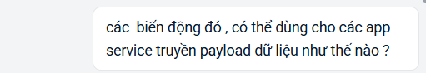
Câu hỏi: các app service truyền payload dữ liệu vào biến động bằng cách nào?
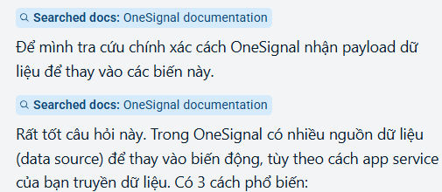
AI tra cứu tài liệu ("Searched docs: OneSignal documentation") trước khi trả lời

OneSignal có 3 nguồn dữ liệu (data source) phổ biến để điền vào biến động:

1. Truyền payload trực tiếp qua API (custom_data) — phù hợp nhất cho dữ liệu đơn hàng
App service gọi Create Message API, đính kèm dữ liệu đơn hàng ngay trong request. Đây là cách lý tưởng cho email xác nhận đơn hàng vì mỗi đơn có dữ liệu riêng, phát sinh tại thời điểm gửi.
Cú pháp Liquid trong template phải là {{ message.custom_data.<tên_field> }} :
{
"app_id": "28141d8b-9034-4222-adda-0fda8cb9f4c7",
"template_id": "3205322f-ad84-4fe5-805f-39a1b1b44b0c",
"include_aliases": { "external_id": ["user_123"] },
"target_channel": "email",
"custom_data": {
"first_name": "Minh",
"order_number": "OS10527",
"order_date": "12/09/2026",
"order_total": "1.250.000đ",
"shipping_address": "123 Lê Lợi, Q1, TP.HCM",
"order_status_url": "https://shop.com/orders/OS10527"
}
}

Lưu ý quan trọng: nếu template đang dùng cú pháp ngắn {{order_number}} và bạn truyền dữ liệu qua API custom_data, cần đổi biến trong template thành {{ message.custom_data.order_number }} thì mới nhận đúng giá trị. Giới hạn: payload custom_data nên dưới 2KB (nếu giỏ hàng nhiều item thì giới hạn 3–5 sản phẩm).

2. Dùng Tags / thuộc tính đã lưu trên user
Nếu dữ liệu đã được lưu sẵn trong OneSignal (ví dụ first_name), dùng cú pháp {{ user.tags.first_name }} và OneSignal tự thay khi gửi. Phù hợp cho dữ liệu ổn định, không phải dữ liệu giao dịch.

3. Data Feeds — lấy dữ liệu real-time từ API của bạn
OneSignal gọi tới API của bạn lúc gửi để lấy dữ liệu mới nhất (ví dụ tồn kho, giá live), dùng cú pháp {{ data_feed.<tên>.<field> }}.
Với email xác nhận đơn hàng, cách 1 (custom_data qua Create Message API) là chuẩn nhất.

2. Đồng bộ (mapping) biến dữ liệu trong Template

2.1. Cơ chế binding dữ liệu vào template
Khi app service gọi Create Message API với template_id của template và kèm object custom_data, OneSignal sẽ khớp mỗi biến Liquid {{ message.custom_data.<field> }} với field cùng tên trong payload và thay giá trị thật vào lúc gửi.
{ "custom_data": { "first_name": "Minh", "order_number": "OS10527" } }
→ {{ message.custom_data.first_name }} sẽ hiển thị "Minh".
Lỗi thường gặp: trộn lẫn hai cú pháp trong cùng template — một số biến đã đổi sang {{ message.custom_data.field }} nhưng biến khác vẫn còn cú pháp ngắn {{ order_number }}. Vì hai cú pháp trỏ tới hai nguồn dữ liệu khác nhau: {{ order_number }} (tag ngắn) OneSignal sẽ tìm trong tag/thuộc tính đã lưu của user, KHÔNG phải trong custom_data — nếu user không có tag đó, nó sẽ hiển thị rỗng.
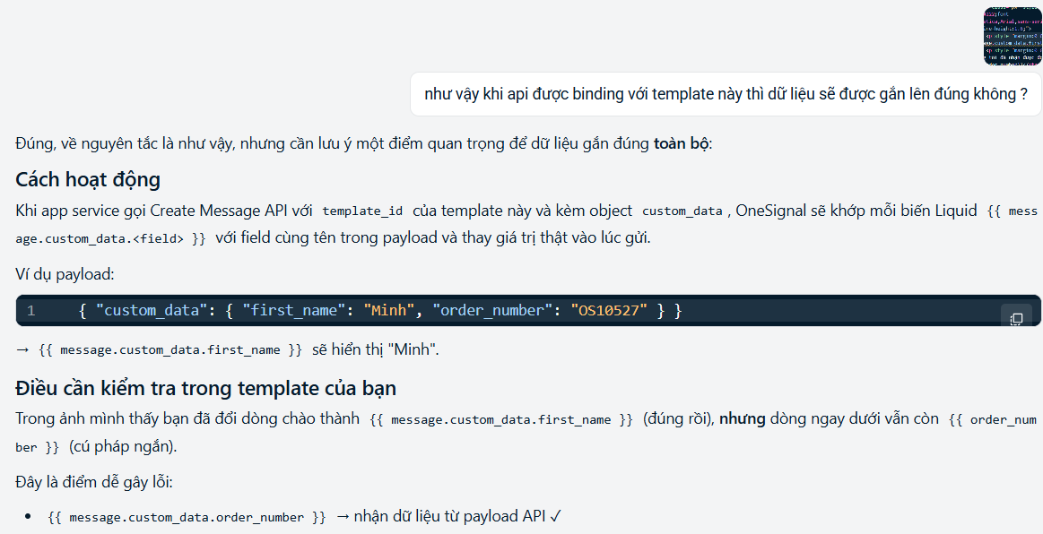
AI phát hiện điểm không đồng bộ: một biến đã đúng cú pháp message.custom_data, biến còn lại vẫn là cú pháp ngắn
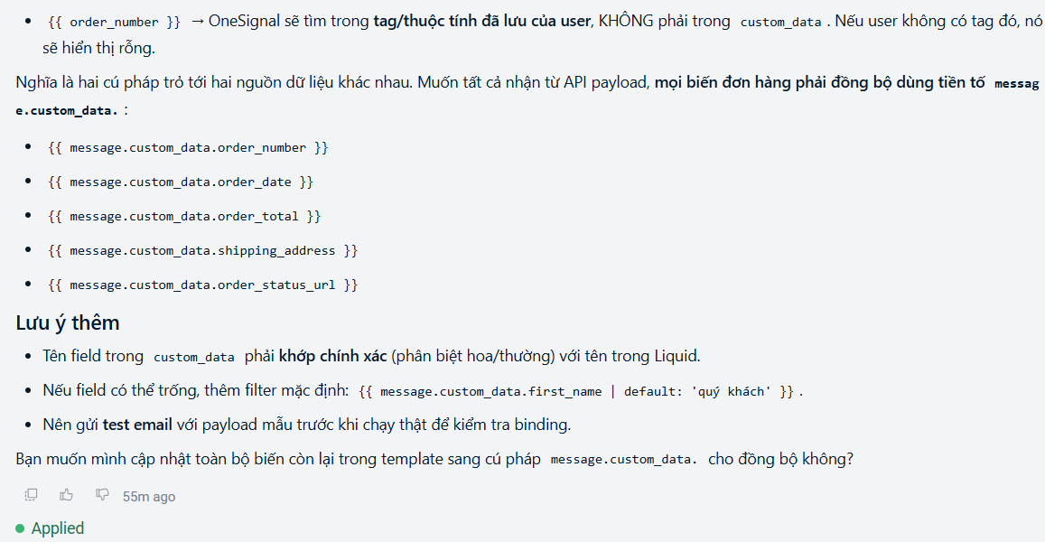
Danh sách đầy đủ các biến cần đồng bộ về message.custom_data. và các lưu ý thêm

2.2. Đồng bộ toàn bộ template về một cú pháp
Muốn tất cả biến đơn hàng nhận dữ liệu từ cùng một API payload, mọi biến phải đồng bộ dùng tiền tố message.custom_data. :
- {{ message.custom_data.order_number }}
- {{ message.custom_data.order_date }}
- {{ message.custom_data.order_total }}
- {{ message.custom_data.shipping_address }}
- {{ message.custom_data.order_status_url }}

Lưu ý thêm
- Tên field trong custom_data phải khớp chính xác (phân biệt hoa/thường) với tên trong Liquid.
- Nếu field có thể trống, thêm filter mặc định: {{ message.custom_data.first_name | default: 'quý khách' }}.
- Nên gửi test email với payload mẫu trước khi chạy thật để kiểm tra binding.
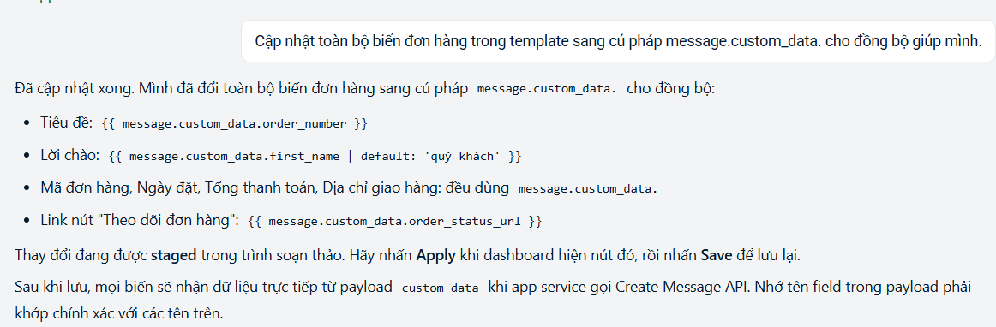
Sau khi áp dụng: toàn bộ biến đơn hàng trong template đã đồng bộ về cú pháp message.custom_data. — thay đổi cần Apply rồi Save để lưu lại

2.3. Tài liệu tham khảo liên quan
Khi được hỏi xin nguồn tài liệu chính thức, AI cung cấp các đường dẫn công khai sau (không phải tài liệu nội bộ):
- Personalize messages with API custom_data — hướng dẫn chính, gồm ví dụ payload đơn hàng/giỏ hàng: documentation.onesignal.com/docs/en/personalization-api-custom-data
- Message personalization — tổng quan các cách cá nhân hóa (tags, custom_data, data feeds): documentation.onesignal.com/docs/en/message-personalization
- Using Liquid syntax — tham chiếu đầy đủ cú pháp Liquid: documentation.onesignal.com/docs/en/using-liquid-syntax
- Create Message API — endpoint để truyền custom_data + template_id: documentation.onesignal.com/reference/create-message
Một lưu ý quan trọng từ tài liệu về custom_data: dữ liệu chỉ tồn tại cho request hiện tại, không được lưu trong OneSignal, và không dùng được trong Journeys (nếu cần dùng trong Journey thì phải dùng tags hoặc custom event).
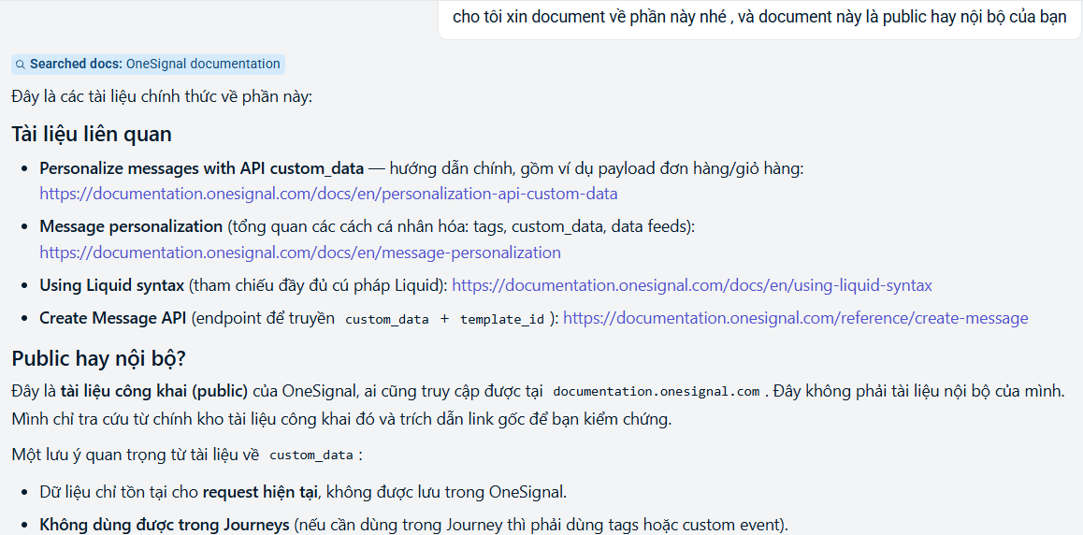
Danh sách tài liệu liên quan do AI tra cứu và trích dẫn nguồn

2.4. Định dạng tài liệu OneSignal
Tài liệu OneSignal được viết và lưu ở định dạng MDX (.mdx) — tức Markdown mở rộng, cho phép nhúng thêm các component (như <Card>, <Frame>, <Tabs>, <Note>) bên cạnh cú pháp Markdown thuần.
- Nội dung gốc: Markdown (tiêu đề #, danh sách, bảng, code block ...).
- Phần mở rộng MDX: các thẻ component để render giao diện đẹp (thẻ card liên kết, khung ảnh, tab đa ngôn ngữ...).
- Ví dụ đường dẫn file thực tế: /docs/en/personalization-api-custom-data.mdx
Khi hiển thị trên documentation.onesignal.com, các file .mdx này được build thành trang web với typography/định dạng như thấy. Còn API reference (như Create Message) thì dựng từ OpenAPI spec.
Tóm lại: bản chất là Markdown (dạng .mdx), không phải một tài liệu typography riêng biệt — typography là kết quả render ra từ file Markdown đó.
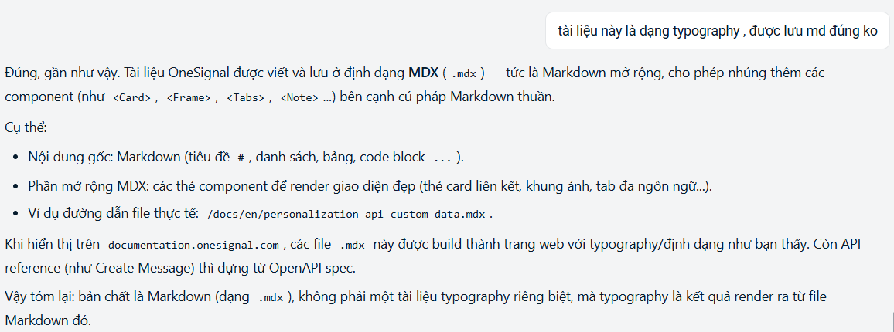
Giải thích định dạng MDX của tài liệu OneSignal

3. Các cách Import / Tạo User trong OneSignal
OneSignal có 4 cách để import/tạo user, tùy quy mô và nguồn dữ liệu:

1. Import bằng CSV (dashboard) — phù hợp cho danh sách lớn
Vào Audience > Import, upload file .csv qua 3 bước: Upload → Map Fields → Review.
Yêu cầu file CSV:
- Encoding UTF-8 (không BOM), không ký tự đặc biệt/non-ASCII.
- Header cột sạch, duy nhất.
- Dung lượng dưới 150 MB (~2 triệu dòng).
- Có ít nhất 1 định danh: external_id (khuyến nghị), email, phone_number, hoặc subscription_id.
Ở bước Review có thể bật kiểm tra email (MX records, loại email dùng một lần, loại email dạng vai trò như info@).

2. Qua API — phù hợp import lập trình / migrate từ hệ thống khác
- Create User API — tạo user kèm alias, tags, subscriptions.
- Create Subscription API — thêm push token, email, phone cho user.

3. Qua SDK (frontend) — tự động khi user tương tác ( thương mại hóa )
Khi tích hợp SDK, user được tạo tự động qua các method như login(externalId), addEmail(), addSms().

4. Thêm thủ công từ dashboard — cho vài user lẻ / test
Vào tab Users, dùng form thêm user với email và/hoặc số điện thoại, không cần SDK, API hay CSV. Hữu ích để test nhanh campaign.
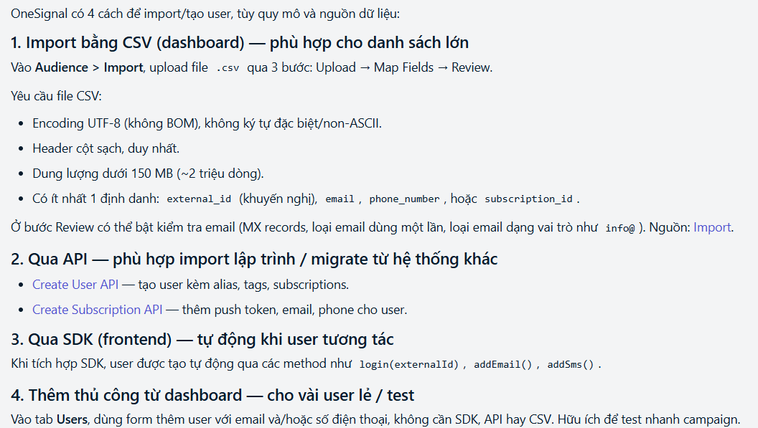
Tổng hợp 4 cách import/tạo user trong OneSignal

4. Topics

4.1. Topic là gì, dùng để làm gì
Topic là công cụ phân nhóm người nhận để nhắm mục tiêu message chính xác thay vì gửi cho tất cả. Về cơ chế, một Topic là tập hợp các bộ lọc (filter) mà được đánh giá theo thời gian thực tại thời điểm gửi.
- Nhắm mục tiêu message: khi soạn push/email/SMS, chọn segment để include (gửi tới) hoặc exclude (loại trừ). Ví dụ chỉ gửi email đơn hàng cho nhóm "Khách đã mua trong 30 ngày".
- Cá nhân hóa nội dung theo nhóm: kết hợp với tags để nội dung phù hợp từng phân khúc.
- Tự động cập nhật: segment là động (dynamic). Khi thuộc tính user thay đổi, họ tự động vào/ra segment mà không cần cập nhật thủ công.

4.2. Các loại filter thường dùng để tạo segment
- Tags / data tags: thuộc tính bạn gán cho user (ví dụ plan = premium, last_purchase_date).
- Hành vi / mức độ tương tác: lần cuối hoạt động (last session), số session, ngày đăng ký.
- Thuộc tính subscription: loại kênh (push/email/SMS), ngôn ngữ, quốc gia, thiết bị/nền tảng.
- First/last session, location và nhiều điều kiện khác, kết hợp bằng AND/OR.

4.3. Ví dụ thực tế
- "Khách VIP": total_spent > 5.000.000 AND last_active < 14 ngày.
- "Giỏ hàng bỏ quên": có tag cart_items > 0 AND không có purchase trong 3 ngày.
- "Người dùng iOS chưa mở app 30 ngày": platform = iOS AND last_session > 30 ngày → gửi email/SMS win-back.

4.4. Lưu ý
- topics đánh giá thành viên tại thời điểm bắt đầu gửi (audience cutoff).
- Với API, có thể dùng topics (included_topics) hoặc filter/alias trực tiếp; dashboard chủ yếu dùng topics.

4.5. Cơ chế chính xác: Topics KHÔNG gán tag cho user
Một hiểu nhầm phổ biến: nghĩ rằng điều kiện topics (ví dụ "Người dùng iOS chưa mở app 30 ngày") sẽ tự động gán một tag mới cho user thỏa điều kiện, rồi mới lọc theo tag đó. Thực tế không phải vậy.
- Topic là một bộ lọc động chạy tại thời điểm gửi, dựa trên dữ liệu hệ thống tự thu thập sẵn — ví dụ nền tảng thiết bị (iOS, do SDK tự biết) và last_session (OneSignal tự ghi nhận mỗi lần user mở app).
- Khi gửi, OneSignal quét toàn bộ audience và chọn ra những user thỏa điều kiện tại đúng lúc đó — không có bước "gán tag" nào cả.

Tag vs. dữ liệu hệ thống
- Tag: là thuộc tính do app service chủ động gán cho user (ví dụ plan = premium, cart_items = 3). Hệ thống không tự sinh tag.
- Dữ liệu hệ thống: (platform, last_session, country, ngôn ngữ...) do OneSignal tự thu thập; segment lọc trực tiếp trên các trường này mà không cần tag.
Vậy với ví dụ iOS + 30 ngày không mở app: chỉ cần lọc theo platform và last_session, không cần tag.

Luồng đúng
- Tạo segment với điều kiện: platform = iOS AND last_session > 30 ngày.
- Khi soạn email, chọn segment đó ở phần audience (include).
- OneSignal tự tính ra danh sách user khớp tại thời điểm bắt đầu gửi và chỉ gửi cho họ.
- User nào mở lại app hôm sau sẽ tự động rơi ra khỏi segment ở lần gửi tiếp theo (segment động).

Khi nào mới cần tag
Chỉ khi điều kiện dựa trên dữ liệu hệ thống không có sẵn — ví dụ "khách đã mua gói Premium" hay "số điểm thưởng" — lúc đó app service phải tự gán tag, rồi segment lọc theo tag đó.

5. Phân biệt RBAC, Data Tag và User Preference
RBAC quyết định quyền truy cập (bạn được phép thao tác gì), còn Data Tag phục vụ phân đoạn và định hướng (bạn thuộc nhóm nào, sở thích gì và nhận tin ở đâu).
Data Tag chỉ nên là bản phản chiếu phụ trợ (metadata), không thay thế bảo mật của RBAC.
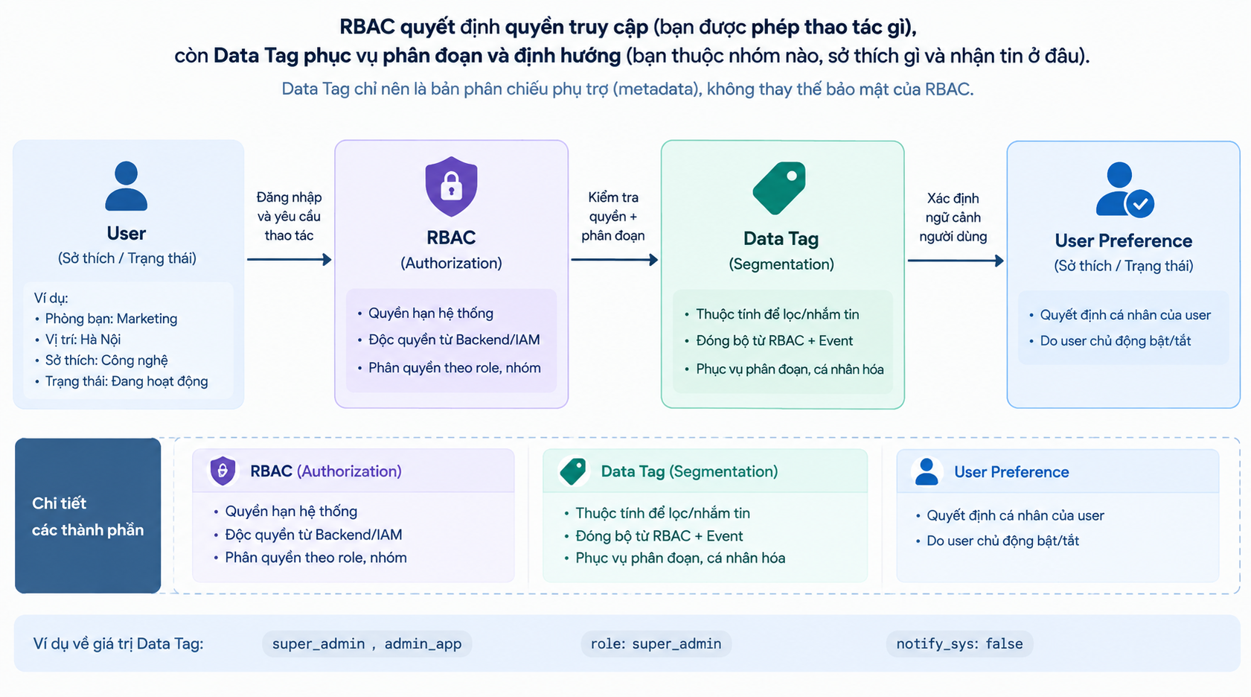
Luồng xử lý: User đăng nhập → RBAC kiểm tra quyền → Data Tag xác định phân đoạn → User Preference quyết định ngữ cảnh cá nhân

5.1. Ba thành phần và vai trò của từng thành phần

RBAC (Authorization)
- Quyền hạn hệ thống.
- Độc quyền từ Backend/IAM — chỉ backend mới có quyền cấp/thu hồi.
- Phân quyền theo role, nhóm.

Data Tag (Segmentation)
- Thuộc tính dùng để lọc/nhắm tin.
- Được đồng bộ từ RBAC + Event (không tự sinh ra, mà phản ánh lại dữ liệu gốc).
- Phục vụ phân đoạn, cá nhân hóa nội dung.

User Preference
- Quyết định cá nhân của user (ví dụ: nhận hay không nhận một loại thông báo).
- Do chính user chủ động bật/tắt, không phải hệ thống gán.

5.2. Ví dụ giá trị Data Tag trong thực tế
- Vai trò/quyền (đồng bộ từ RBAC): super_admin, admin_app
- Phân đoạn theo role: role: super_admin
- Tùy chọn cá nhân (User Preference), không phải quyền hạn: notify_sys: false
Lưu ý quan trọng: chỉ vì một user có tag role: super_admin không có nghĩa là hệ thống cho phép user đó thao tác như một super_admin thật. Việc cấp quyền vẫn phải đi qua RBAC ở backend; Data Tag chỉ dùng để lọc/nhắm tin và cá nhân hóa nội dung, tuyệt đối không dùng Data Tag để tự kiểm tra quyền truy cập trong logic nghiệp vụ.

6. Kiến trúc nhiều App Service dùng chung external_id
Một App tổng · Nhiều App Service · Chung external_id. RBAC quyết định quyền, Data Tag quyết định phân đoạn, external_id liên kết cùng một user giữa các service.
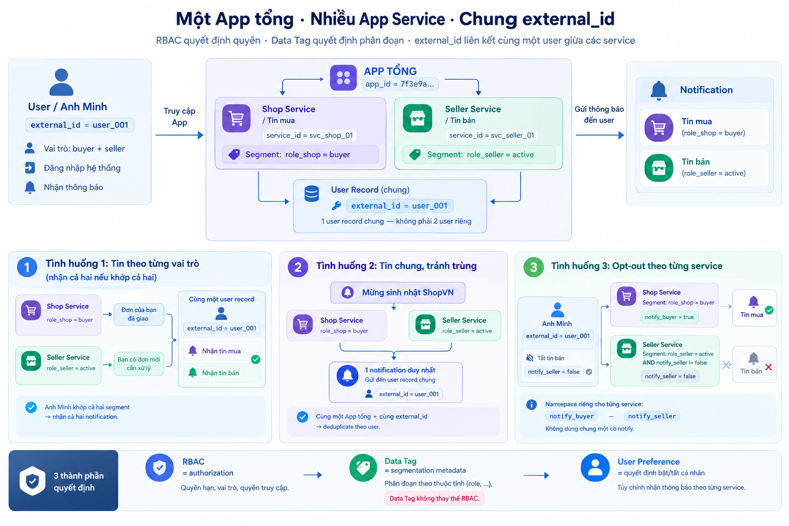
Một App tổng quản lý nhiều App Service (Shop Service, Seller Service...), mỗi service có segment riêng nhưng cùng chung một User Record qua external_id

6.1. Mô hình
- App tổng (app_id) là nơi khai báo OneSignal duy nhất cho toàn bộ hệ thống.
- Mỗi App Service (ví dụ Shop Service — tin mua, Seller Service — tin bán) có service_id và segment riêng (ví dụ role_shop = buyer, role_seller = active).
- Tất cả service dùng chung một User Record thông qua external_id — một user thật (ví dụ Anh Minh, external_id = user_001) chỉ có 1 bản ghi user chung, không phải 2 user riêng cho 2 vai trò buyer/seller.

6.2. Ba tình huống thực tế

Tình huống 1: Tin theo từng vai trò (nhận cả hai nếu khớp cả hai)
Anh Minh vừa khớp segment role_shop = buyer (đơn đã giao) vừa khớp role_seller = active (có đơn mới cần xử lý) → vì cùng một User Record (external_id = user_001), anh nhận được cả 2 loại thông báo: tin mua và tin bán.

Tình huống 2: Tin chung, tránh trùng (deduplicate)
Một thông báo chung (ví dụ "Mừng sinh nhật ShopVN") được gửi tới cả segment role_shop = buyer và role_seller = active. Vì cùng một App tổng + cùng external_id, hệ thống chỉ cần gửi 1 notification duy nhất đến đúng User Record chung — không gửi trùng 2 lần cho cùng một người.

Tình huống 3: Opt-out theo từng service
Anh Minh muốn tắt tin bán nhưng vẫn nhận tin mua. Mỗi service dùng namespace cờ notify riêng (ví dụ notify_buyer khác với notify_seller) thay vì dùng chung một cờ notify — nhờ vậy tắt thông báo của Seller Service (notify_seller = false) không ảnh hưởng đến Shop Service (notify_buyer vẫn = true).

6.3. Ba thành phần quyết định việc gửi tin
- RBAC = authorization: quyền hạn, vai trò, quyền truy cập.
- Data Tag = segmentation metadata: phân đoạn theo thuộc tính (role, trạng thái...). Data Tag không thay thế RBAC.
- User Preference = quyết định bật/tắt cá nhân: tùy chỉnh nhận thông báo theo từng service.

7. Ví dụ ứng dụng Tag đúng cách: Giỏ hàng bỏ quên
Tình huống: App thương mại điện tử — nhắc giỏ hàng bỏ quên. Đây là dữ liệu hệ thống OneSignal không tự biết (không biết user bỏ gì trong giỏ), nên đúng là phải dùng tag do app service chủ động gán.

7.1. App service gán tag khi user thêm vào giỏ nhưng chưa thanh toán
Backend gọi Update User API để gán tag cho user (qua external_id):
// Update User API — gán tag
{
"properties": {
"tags": {
"cart_items": "3",
"cart_value": "1250000",
"cart_status": "abandoned",
"last_cart_update": "2026-09-12"
}
}
}
Hoặc qua SDK phía client:
OneSignal.User.addTags({
cart_items: "3",
cart_value: "1250000",
cart_status: "abandoned"
});

7.2. Tạo segment lọc theo tag đó
Điều kiện segment "Giỏ hàng bỏ quên":
- cart_status = abandoned AND
- cart_items > 0

7.3. Gửi email nhắc, dùng lại tag trong nội dung (Liquid)
Trong template email có thể chèn:
Bạn còn {{ user.tags.cart_items }} sản phẩm trong giỏ,
tổng {{ user.tags.cart_value }}đ. Hoàn tất đơn ngay nhé!

7.4. App service gỡ/đổi tag khi user thanh toán
Khi đơn hoàn tất, backend cập nhật lại để user rơi khỏi segment:
{ "properties": { "tags": { "cart_status": "purchased" } } }

7.5. Điểm mấu chốt
- Tag = dữ liệu nghiệp vụ chỉ app service biết (giỏ hàng, gói thuê bao, điểm thưởng, cấp thành viên). Hệ thống không tự sinh.
- Segment = lọc động trên tag đó, tự cập nhật khi tag thay đổi.
- Liquid {{ user.tags.* }} = dùng lại giá trị tag để cá nhân hóa nội dung.
- Khác với custom_data (chỉ tồn tại cho 1 lần gửi, không lưu): tag được lưu trên user, nên dùng được cho cả segment lẫn Journey tự động.

8. Update User API — Chi tiết kỹ thuật

8.1. Endpoint và cách nó "gửi vào đâu"
PATCH https://api.onesignal.com/apps/{app_id}/users/by/{alias_label}/{alias_id}
API này không gửi vào một tag store riêng, mà cập nhật trực tiếp vào User record (bản ghi user thống nhất) trong app. OneSignal định vị đúng user qua alias trên đường dẫn:
- {app_id} — App ID của app.
- {alias_label} — loại định danh, thường là external_id (hoặc onesignal_id, hoặc custom alias).
- {alias_id} — giá trị định danh, ví dụ user_123.
Tức là: URL trỏ tới đúng user, phần body chứa dữ liệu cần cập nhật, OneSignal ghi vào profile của user đó. Sau đó tag mới có sẵn cho segment và Liquid.

8.2. Header bắt buộc
Authorization: Key YOUR_APP_API_KEY
Content-Type: application/json

8.3. Ví dụ đầy đủ (gán tag giỏ hàng bỏ quên)
curl -X PATCH \
"https://api.onesignal.com/apps/28141d8b-9034-4222-adda-0fda8cb9f4c7/users/by/external_id/user_123" \
-H "Authorization: Key YOUR_APP_API_KEY" \
-H "Content-Type: application/json" \
-d '{
"properties": {
"tags": {
"cart_items": "3",
"cart_value": "1250000",
"cart_status": "abandoned"
}
}
}'

8.4. Những gì có thể cập nhật trong body
- properties.tags — key-value string (chính là tag dùng cho segment/Liquid). Không hỗ trợ array hay object lồng nhau.
- properties.language, timezone_id, country, lat/long — thuộc tính hồ sơ.
- properties.last_active, first_active — mốc thời gian hoạt động.
- deltas.session_time, deltas.session_count, deltas.purchases — dữ liệu tăng dần (mỗi lần gọi cộng dồn, không ghi đè).

8.5. Điểm cần lưu ý
- Phản hồi 202 (Accepted): cập nhật được xử lý bất đồng bộ, không tức thời 100% ngay khi trả về. Đây là điều gần nhất tài liệu công khai nói về cơ chế xử lý nội bộ.
- Thay đổi identity (đổi external_id/alias) KHÔNG dùng endpoint này — dùng Create alias / Delete alias.
- Quản lý subscription (email/phone/token) cũng không qua đây — dùng Create Subscription hoặc Create User.
- Có rate limit: nếu nhận 429, chờ theo header Retry-After rồi thử lại.

9. Deltas trong OneSignal

9.1. Deltas là gì
deltas là một nhóm trường trong Update User API dùng cho dữ liệu thay đổi thường xuyên và chỉ tăng dần (increment).

Cơ chế: cộng dồn, không ghi đè
- properties (ví dụ tags): mỗi lần gửi là ghi đè giá trị cũ. Gửi cart_items = "3" thì giá trị thành 3, gửi lại "5" thì thành 5.
- deltas: mỗi lần gửi là cộng thêm vào giá trị hiện có. Gửi session_count = 1 ba lần thì tổng thành 3.
Vì thế "delta" nghĩa đen là "phần chênh lệch/phần tăng thêm" — chỉ cần gửi lượng thay đổi, không gửi tổng.

9.2. Các trường trong deltas
- session_time — tổng thời gian mở app (giây), cộng dồn.
- session_count — tổng số lần mở app, cộng dồn.
- purchases — danh sách đơn hàng; count và giá trị được tích lũy theo thời gian.

9.3. Ví dụ minh họa sự khác biệt
Giả sử user đang có session_count = 10. Gửi deltas:
{ "deltas": { "session_count": 1 } }
→ Kết quả: session_count thành 11 (10 + 1). Nếu đây là properties thay vì deltas và gửi 1, kết quả sẽ là 1 (ghi đè, mất giá trị cũ).

9.4. Vì sao OneSignal tách riêng deltas
Những dữ liệu như số session, thời gian dùng app, số lần mua tăng liên tục. Nếu bắt backend phải đọc tổng hiện tại rồi cộng rồi ghi đè thì dễ sai và tốn thêm request. deltas cho phép chỉ gửi "vừa xảy ra thêm bao nhiêu", hệ thống tự cộng vào.

9.5. Lưu ý khi dùng
- Vì cộng dồn, gọi trùng sẽ đếm trùng — mỗi sự kiện chỉ nên gửi đúng một lần (đảm bảo idempotency ở backend).
- deltas là dữ liệu tích lũy để phân tích/ghi nhận hành vi; còn muốn lọc segment hay cá nhân hóa Liquid thì vẫn dùng tags (thuộc properties).
Tóm lại: properties = trạng thái hiện tại (ghi đè); deltas = lượng thay đổi cần cộng thêm (tích lũy).

9.6. Ví dụ ứng dụng: ghi nhận đơn hàng bằng deltas.purchases
curl -X PATCH \
"https://api.onesignal.com/apps/28141d8b-9034-4222-adda-0fda8cb9f4c7/users/by/external_id/user_123" \
-H "Authorization: Key YOUR_APP_API_KEY" \
-H "Content-Type: application/json" \
-d '{
"deltas": {
"purchases": [
{
"sku": "AO-SWEATER-01",
"iso": "VND",
"amount": "990000",
"count": 1
},
{
"sku": "AO-ACORN-24PK",
"iso": "VND",
"amount": "129000",
"count": 2
}
]
}
}'
Các field trong mỗi purchase:
- sku — mã sản phẩm.
- iso — mã tiền tệ (mặc định USD; ở đây dùng VND).
- amount — số tiền của item (dạng string).
- count — số lượng mua (số nguyên, sẽ cộng dồn qua các lần gọi).

Kết hợp gán tag trạng thái trong cùng request
Có thể vừa ghi nhận đơn vừa cập nhật tag để user rơi khỏi segment "giỏ hàng bỏ quên":
{
"properties": {
"tags": {
"cart_status": "purchased",
"last_purchase_date": "2026-09-12"
}
},
"deltas": {
"purchases": [
{ "sku": "AO-SWEATER-01", "iso": "VND", "amount": "990000", "count": 1 }
]
}
}
deltas.purchases cộng dồn, nên chỉ gọi một lần cho mỗi đơn đã thanh toán để tránh đếm trùng (đặt idempotency ở backend, ví dụ khóa theo order_id). Phản hồi 202 Accepted nghĩa là xử lý bất đồng bộ, không phản ánh giá trị tổng ngay lập tức. Nếu cần lọc segment theo tổng chi tiêu, cân nhắc tự tính ở backend rồi ghi vào một tag (ví dụ total_spent), vì filter segment chủ yếu hoạt động trên tags và các trường hệ thống.

9.7. Deltas và Segment: mối quan hệ
Một số giá trị mà deltas cộng dồn có dùng được trong segment — đây là điểm dễ nhầm.

deltas cộng dồn vào các trường hệ thống — và các trường đó là filter của segment
- Session count — số lần mở app → chính là nơi deltas.session_count cộng dồn vào.
- Usage duration — tổng thời gian dùng app (giây) → chính là deltas.session_time.
- Ngoài ra còn: First session, Last session, Language, Country, App version, Device type, User tag, Location, Message event, Custom event.
Ví dụ segment hợp lệ dùng giá trị đến từ deltas:
{
"filters": [
{ "field": "session_count", "relation": ">", "value": "10" },
{ "operator": "AND" },
{ "field": "session_time", "relation": ">", "value": "3600" }
]
}

Điểm ngoại lệ: purchases KHÔNG phải là filter của segment
Danh sách filter của segment không có trường purchases hay "tổng chi tiêu". Nghĩa là deltas.purchases (SKU, amount, count) được tích lũy để lưu trữ/phân tích, nhưng không thể tạo segment kiểu "total_spent > 5.000.000" trực tiếp từ dữ liệu purchases này. Muốn lọc theo giá trị mua, phải tự tính ở backend rồi ghi vào một tag (ví dụ total_spent), vì filter tag mới lọc được.

Về mặt cơ chế: segment không "lọc theo deltas"
deltas chỉ là cách ghi dữ liệu vào (write mechanism); segment lọc trên giá trị field đã được lưu, không quan tâm giá trị đó được ghi bằng deltas, bằng SDK, hay bằng gì khác. Hai cái tên (deltas.session_count và filter session_count) trùng nhau nên dễ gây nhầm lẫn.
Segment lọc theo nhiều loại field, không chỉ tag:
- Tags — dữ liệu tự gán (properties.tags).
- Chỉ số session — session_count, session_time (usage duration), first/last session. Các giá trị này có thể được cộng dồn qua deltas.
- Thuộc tính hệ thống — device type, country, language, app version, location.
- Sự kiện — message event (clicked/delivered/failed), custom event (purchase, login...).
Kết luận chính xác nhất: segment lọc theo các field của user/subscription (tags + session metrics + thuộc tính hệ thống + events); trong đó vài field như session_count/session_time tình cờ được nuôi dữ liệu bằng deltas. Riêng deltas.purchases thì không có field segment tương ứng, nên không lọc trực tiếp được.

10. Quan hệ giữa Template và Segment khi gửi Email
Template và segment là hai thứ độc lập, không thuộc về nhau. Khi gửi email, message gắn song song tới cả hai; template không hề "thuộc riêng" một segment nào.

10.1. Quan hệ đúng: message là điểm nối
Khi gửi một email, chính message (notification) đó tham chiếu tới:
- template_id → lấy nội dung (subject, body, biến Liquid).
- included_segment_ids / excluded_segment_ids → xác định người nhận (audience).
Hai trường này nằm cạnh nhau trong cùng một request gửi, ví dụ:
{
"app_id": "28141d8b-...",
"template_id": "3205322f-...",
"included_segments": ["Khách đã đặt hàng"],
"target_channel": "email"
}
Template và segment không biết gì về nhau — chúng chỉ được ghép lại tại thời điểm gửi, thông qua message.

10.2. Vì sao chúng độc lập
- Một template dùng được cho nhiều segment. Cùng template "Xác nhận đơn hàng" có thể gửi cho segment A hôm nay, segment B ngày mai.
- Một segment nhận được nhiều template khác nhau. Cùng nhóm "Khách VIP" có thể nhận template khuyến mãi, template chăm sóc, v.v.
Đây là quan hệ nhiều-nhiều (many-to-many), ghép động qua từng message:
Template (nội dung) ───┐
├──► Message (1 lần gửi) ──► người nhận
Segment (audience) ───┘

10.3. Chốt lại
- Không phải "template_id thuộc riêng một segment_id".
- Mỗi lần gửi, message gắn song song cả template_id và segment_id, nhưng bản thân template và segment vẫn tách rời, tái sử dụng độc lập cho các lần gửi khác.

11. Tính năng AI tạo Template Email
OneSignal AI (Beta) có thể tạo trực tiếp một Email Template hoàn chỉnh từ một câu lệnh (prompt) ngắn gọn, thay vì chỉ sinh ra đoạn HTML thô.
- AI tạo ra đúng loại Template (Template object) trong hệ thống OneSignal — không phải chỉ generate HTML rời.
- Sau khi tạo xong, có sẵn nút bấm để chuyển thẳng sang xem/mở template mà AI vừa tạo.
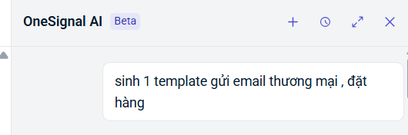
Prompt: yêu cầu AI sinh 1 template gửi email thương mại, xác nhận đặt hàng
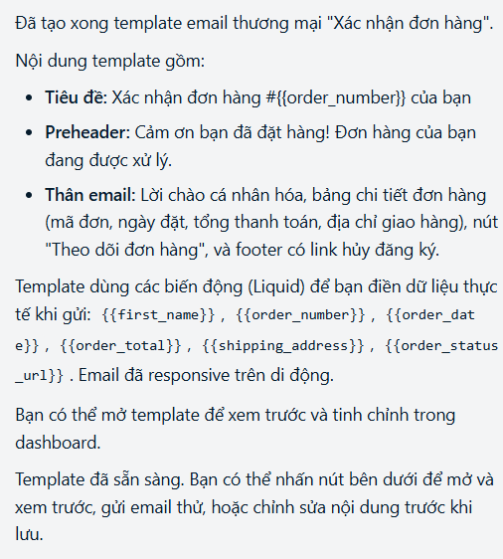
Kết quả: AI mô tả cấu trúc template (tiêu đề, preheader, thân email) và các biến Liquid được dùng
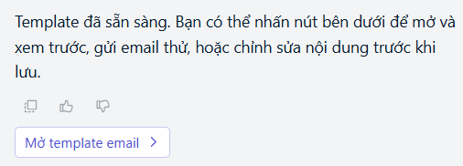
Nút "Mở template email" xuất hiện ngay dưới câu trả lời để xem trước / gửi thử / chỉnh sửa
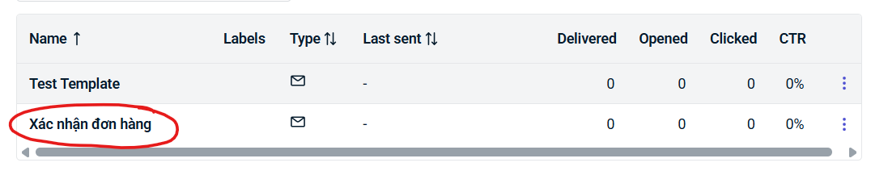
Template mới ("Xác nhận đơn hàng") xuất hiện trong danh sách Templates của dashboard

